КОМИТЕТ  РЕСПУБЛИКИ ТАТАРСТАН  ПО ОХРАНЕ ОБЪЕКТОВ КУЛЬТУРНОГО НАСЛЕДИЯ |  | ТАТАРСТАН РЕСПУБЛИКАСЫНЫӉ МӘДӘНИ МИРАС ОБЪЕКТЛАРЫН САКЛАУ КОМИТЕТЫ

ПРИКАЗ БОЕРЫК
№
г. Казань

Об утверждении границ территории объекта культурного наследия регионального значения «Здание промышленного училища (Здание, где в Казанском промышленном училище учился Киров С.М.
(1901 – 1904 гг.))», 1899 г., 1901 – 1904 гг., расположенного по адресу: Республика Татарстан,
г. Казань, ул. Карла Маркса, 72

В соответствии с Федеральным законом от 25 июня 2002 года № 73-ФЗ
«Об объектах культурного наследия (памятниках истории и культуры) народов Российской Федерации», Законом Республики Татарстан от 1 апреля 2005 года № 60-ЗРТ «Об объектах культурного наследия в Республике Татарстан», в целях сохранения и государственной охраны объектов культурного наследия регионального значения и их территорий, как объектов градостроительной деятельности особого регулирования, на основании заключения государственной историко-культурной экспертизы от 07.10.2025 п р и к а з ы в а ю:

- Утвердить границы территории объекта культурного наследия регионального значения «Здание промышленного училища (Здание, где в Казанском промышленном училище учился Киров С.М. (1901 – 1904 гг.))», 1899 г.,
1901 – 1904 гг., расположенного по адресу: Республика Татарстан, г. Казань,
ул. Карла Маркса, 72, согласно приложению к настоящему приказу.
- Признать утратившим силу пункт 85 приложения № 1 к приказу Комитета Республики Татарстан по охране объектов культурного наследия
от 09.10.2019 № 114-П «Об утверждении границ территорий объектов культурного наследия регионального значения, расположенных в г. Казани».
- Отделу учета объектов культурного наследия и градостроительной деятельности обеспечить внесение сведений о границах территории указанного объекта культурного наследия в Единый государственный реестр недвижимости и единый государственный реестр объектов культурного наследия (памятников истории и культуры) народов Российской Федерации.
- Контроль за исполнением настоящего приказа оставляю за собой.

Председатель И.Н. Гущин

Приложение
к приказу Комитета
Республики Татарстан по охране объектов культурного наследия от 2025 № ______

Границы территории
объекта культурного наследия регионального значения
«Здание промышленного училища (Здание, где в Казанском промышленном училище учился Киров С.М. (1901 – 1904 гг.))», 1899 г.,
1901 – 1904 гг., расположенного по адресу: Республика Татарстан, г. Казань,
ул. Карла Маркса, 72

Карта (схема)
границ территории объекта культурного наследия регионального значения
«Здание промышленного училища (Здание, где в Казанском промышленном училище учился Киров С.М. (1901 – 1904 гг.))», 1899 г.,
1901 – 1904 гг., расположенного по адресу: Республика Татарстан, г. Казань,
ул. Карла Маркса, 72
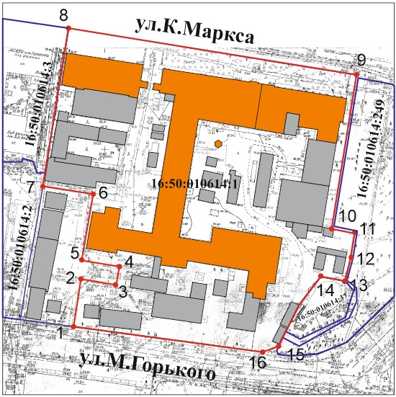

Условные обозначения:
 | - объект культурного наследия
 | - застройка, не представляющая ценности
 | - границы территории объекта культурного наследия
1 | - обозначение характерной точки границ территории объекта культурного наследия
 | - границы земельных участков по сведениям ЕГРН
16:50:010614:1 | - кадастровый номер земельного участка
Картографическое описание
границ территории объекта культурного наследия регионального значения
«Здание промышленного училища (Здание, где в Казанском промышленном училище учился Киров С.М. (1901 – 1904 гг.))», 1899 г.,
1901 – 1904 гг., расположенного по адресу: Республика Татарстан, г. Казань,
ул. Карла Маркса, 72

Граница территории объекта культурного наследия регионального значения «Здание промышленного училища (Здание, где в Казанском промышленном училище учился Киров С.М. (1901 – 1904 гг.))», 1899 г., 1901 – 1904 гг., расположенного по адресу: Республика Татарстан, г. Казань, ул. Карла Маркса, 72, проходит:

Прохождение границы |  | Описание прохождения границы
от точки | до точки | Описание прохождения границы
1 | 8 | от точки 1 в северном направлении в сторону  ул. К Маркса по боковой границе земельного участка до точки 8;
8 | 9 | от точки 8 по красной линии ул. К. Маркса по передней границе земельного участка в восточном направлении до точки 9;
9 | 16 | от точки 9 в южном направлении от ул. К. Маркса до  ул. М. Горького по боковой границе земельного участка до точки 16;
16 | 1 | от точки 16 по ул. М.Горького в западном направлении по кадастровой границе земельного участка до точки 1.

Таблица характерных точек
границ территории объекта культурного наследия регионального значения
«Здание промышленного училища (Здание, где в Казанском промышленном училище учился Киров С.М. (1901 – 1904 гг.))», 1899 г.,
1901 – 1904 гг., расположенного по адресу: Республика Татарстан, г. Казань,
ул. Карла Маркса, 72

№ | Координаты характерных точек  в местной системе координат (МСК-16)
№ | X | Y
1 | 476234.01 | 1306776.95
2 | 476255.35 | 1306780.54
3 | 476253.04 | 1306796.99
4 | 476262.25 | 1306798.25
5 | 476264.60 | 1306781.66
6 | 476300.77 | 1306787.76
7 | 476304.71 | 1306763.22
8 | 476382.78 | 1306776.09
9 | 476360.56 | 1306916.41
10 | 476281.24 | 1306903.40
11 | 476279.06 | 1306915.40
12 | 476266.86 | 1306914.51
13 | 476255.15 | 1306911.22
14 | 476257.04 | 1306898.52
15 | 476223.22 | 1306877.66
16 | 476220.51 | 1306873.06
1 | 476234.01 | 1306776.95

